2012—2013学年第一学期第三次月考
高一生物试题
- 选择题（共30题，每题2分，共60分）
1、水稻根尖细胞呼吸过程中，若单位时间内C0₂的释放量与0₂的吸收量的比值大于l，其原因是 （ ）
A.分解了脂肪 B.出现了无氧呼吸 C.只进行无氧呼吸 D.有氧呼吸强度大于无氧呼吸
2、观察紫色洋葱表皮细胞质壁分离和质壁分离复原实验中，能证明发生质壁分离现象的是 （ ）
A.液泡由小变大，紫色变浅 B.液泡由小变大，紫色变深
C.液泡由大变小，紫色变浅 D.液泡由大变小，紫色变深
3、让实验动物小白鼠吸入混有¹⁸O₂的空气，该小白鼠体内最先出现含¹⁸O的化合物是（ ）
A.CO₂ B.H₂O C.C₂H₅OH D.C₃H₆O₃
4、磷是组成细胞的主要元素，与植物体的光合作用也有十分密切的关系。关于磷与光合作用的关系，下列叙述不恰当的是 （ ）
A.磷是叶绿体膜的重要组成元素 B.磷是光合作用过程中的重要原料
C.磷是叶绿体中DNA的重要组成元素 D.磷在光合作用的能量转换中起重要作用
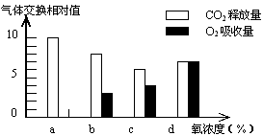
5、下图表示某植物的非绿色器官在氧浓度为a、b、c、d时，CO₂释放量和O₂吸收量的变化。下列相关叙述正确的是 （ ）
A.氧浓度为a时最适于贮藏该植物器官
B.氧浓度为b时，无氧呼吸消耗葡萄糖的量是有氧呼吸的5倍
C.氧浓度为c时，无氧呼吸最弱
D.氧浓度为d时，有氧呼吸强度与无氧呼吸强度相等
6、在绿色植物的光合作用和呼吸作用过程中，两者都可产生的物质是（ ）
A.[H]、ATP B.0₂、[H]、ATP C.[H]、ATP、C0₂ D. [H]、ATP、丙酮酸
7、下列有关植物吸收矿质元素受内外因素影响的叙述，错误的是（ ）
A.呼吸抑制剂可降低植物对矿质元素的吸收
B.在一定范围内，植物对矿质元素的吸收随温度的升高而增加
C.随着水份吸收的增加，矿质元素的吸收量也随着增加
D.光合作用受阻一定时间后，有机物缺乏，影响根吸收矿质元素
8、下图为黑藻细胞的细胞质环流示意图，视野中的叶绿体位于液泡右下方，细胞质环流的方向为逆时针方向，则实际上，黑藻细胞中叶绿体的位置和细胞质环流方向分别是( ）
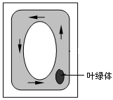A.叶绿体位于液泡左上方，细胞质环流方向为顺时针
B.叶绿体位于液泡右下方，细胞质环流方向为顺时针
C.叶绿体位于液泡左上方，细胞质环流方向为逆时针
D.叶绿体位于液泡右下方，细胞质环流方向为顺时针
9、将置于阳光下的盆栽植物移至黑暗处，则细胞内的C₃和（CH₂O）的生成量的变化是( )
A.C₃突然增加， （CH₂O）减少 B.C₃与（CH₂O）都减少
C.C₃与（CH₂O）都增加 D.C₃突然减少，（CH₂O）增加
10、下图中能正确表示人体胰蛋白酶对底物的分解速度和温度关系的是（ ）
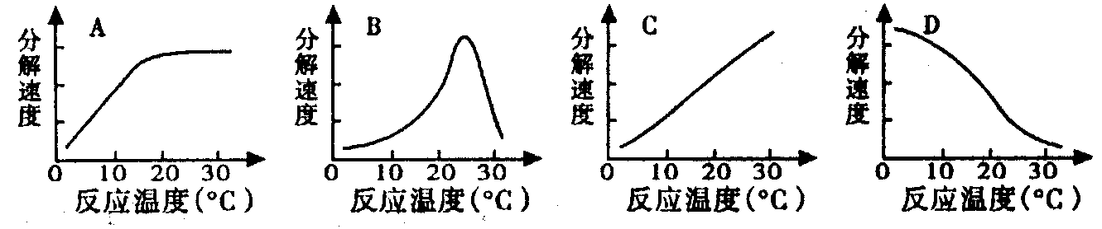
11、对贮存水果、蔬菜、粮食都适宜的条件是（ ）
A.低温、无氧、干燥 B.高温、高CO₂、干燥
C.低温、低氧、高CO₂ D.低温、无氧、高CO₂
12、“生物组织中可溶性还原糖、脂肪、蛋白质的鉴定”实验中，用来鉴定脂肪和蛋白质的试剂及其颜色反应分别是（ ）
A.斐林试剂，橘黄色；双缩脲试剂，紫色 B.斐林试剂，砖红色;双缩脲试剂,蓝色
C.苏丹Ⅲ染液，橘黄色；双缩脲试剂，紫色 D.苏丹Ⅳ染液，橘黄色;双缩脲试剂,蓝色
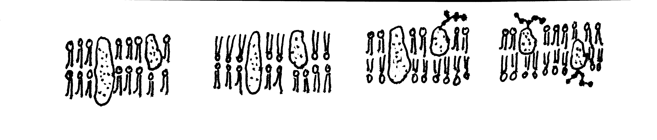
13、下列能正确表示细胞膜结构的是（ ）

A
B
C
D
14、图示植物细胞内物质和能量代谢过程，以下有关的描述不正确的是（ ）
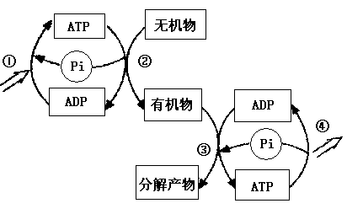
A.在叶绿体中，过程①的发生需要水的参与
B.过程②发生在叶绿体的基质中
C.过程③中发生了活跃的化学能转变为稳定的化学能的过程
D.过程④保证了植物体的生命活动能及时得到能量供应
15、分泌蛋白在附着于内质网上的核糖体中合成之后，其运输的方向是 （ ）
A.内质网→细胞膜→高尔基体 B.高尔基体→内质网→细胞膜
C.内质网→高尔基体→细胞膜 D.细胞膜→内质网→高尔基体
16、下列关于生物体内ATP的叙述，不正确的是（ ）
A.ATP中含有C、H、0、N、P元素 B.活细胞中ATP的合成与水解时刻发生
C.ATP是生命活动的直接能源物质 D.植物细胞产生ATP的过程称为光反应
17、下列关于SARS病毒所含核酸的叙述，说法正确的是 （ ）
A.含有A、G、C、T四种碱基，五碳糖为核糖
B.含有A、G、C、U四种碱基，五碳糖为脱氧核糖
C.含有A、G、C、T四种碱基，五碳糖为脱氧核糖
D.含有A、G、C、U四种碱基，五碳糖为核糖
18、一位细胞学家发现，当温度升高到一定程度时，细胞膜的厚度变小而面积增大，这是由于细胞膜的什么特性所决定的（ ）
A.结构特点 B.选择透过性的特征 C.专一性 D.具有运输物质的功能
19、一磷酸腺苷（AMP）实际上是组成RNA的一种核苷酸，即腺嘌呤糖核苷酸，ATP是一种物质，不是能量，下列正确的是（ ）
A.ATP中A指腺嘌呤 B.ATP中不含糖 C.ATP含三个高能磷酸键 D.ATP可水解供能
20、甲基绿使DNA呈现绿色，吡罗红使RNA呈现红色。利用含有这两种物质的混合染色剂对真核细胞进行染色，显微观察可以发现（ ）
A.红色主要位于细胞核中 B.绿色主要位于细胞核中
C.只有细胞核被染成红色 D.只有细胞质被染成绿色
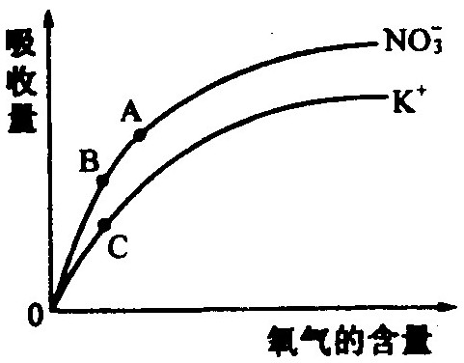
21、右图是胡萝卜在不同的含氧情况下从硝酸钾溶液中吸收K⁺ 和NO₃⁻ 的曲线。影响A、B两点和B、C两点吸收量不同的因素分别是（ ）
A.载体数量、能量 B.能量、载体数量
C.载体数量、离子浓度 D.能量、离子浓度
22、下列关于细胞内合成ATP的叙述中，错误的是（ ）
A.在有氧与缺氧的条件下，细胞质基质都能形成ATP
B.在线粒体中形成ATP时，一定伴随着氧气的消耗
C.在叶绿体中形成ATP需要光能
D.在一定条件下，ADP与ATP可以相互转化
23、现有一瓶葡萄糖液，内置有适量酵母菌，经测定瓶中放出C()2的体积与吸收02的体积比为5:4，这是因为(假设两种呼吸作用的速率相等)（ ）
A.有1／5的酵母菌在进行有氧呼吸 B.有4／5的酵母菌在进行有氧呼吸
C.有4／7的酵母菌在进行有氧呼吸 D.有3／7的酵母菌在进行有氧呼吸
24、右图表示在一定范围内细胞膜外某物质浓度变化与该物质进入细胞膜内速度的关系，据图分析，下列说法正确的是（ ）
跨膜速度
膜外某物质浓度
A.该物质进入细胞的方式是自由扩散
B.该物质过膜时必须与载体蛋白结合
C.该物质可能是水或甘油 D.该物质只能从浓度低的一侧向浓度高的一侧移动
25、牛通过吃草，从草中获得化合物和元素。那么，牛和草的化学元素的种类以及相同化学元素的含量分别是（ ）
A.种类差异很大，含量大体相同 B.种类和含量差异都很大
C.种类和含量都是大体相同的 D.种类大体相同，含量差异很大
26、某22肽被水解成1个4肽，2个3 肽，2个6肽，则这些短肽的羧基总数的最小值及肽键总数依次是（ ）
A.5，17 B.5，18 C.6，17 D.6，18
27、光合作用的过程可分为光反应和暗反应两个阶段，下列说法正确的是（ ）
A.叶绿体基质中可进行暗反应和光反应 B.叶绿体基质中进行暗反应，不进行光反应
C.叶绿体囊状结构薄膜上进行暗反应和光反应 D.叶绿体囊状结构薄膜上只进行暗反应
28、在一定时间内,绿色植物在什么光的照射下,放出的氧最多（ ）
A.红光和绿光 B.红光和蓝紫光 C.蓝紫光和绿光 D.蓝光和橙光
29、将酵母菌研磨成匀浆，离心后得上清液(细胞质基质)和沉淀物(含线粒体)，把等量的上清液、沉淀物和未曾离心的匀浆分别放人甲、乙、丙三个试管中，各加入等量葡萄糖溶液，然后置于隔绝空气的条件下。下列叙述正确的是（ ）
A.甲试管中最终产物为CO₂和H₂O B.乙试管中不发生反应
C.丙试管中有大量的ATP产生 D.丙试管中无CO₂产生
30、在叶绿体色素的提取和分离实验中，收集到的滤液绿色过浅，其原因可能是（ ）
①未加石英砂、研磨不充分 ②一次加入大量的无水酒精提取
③分次加入少量无水酒精提取 ④使用放置数天的菠菜叶
A.①②③ B.②③④ C.①③④ D.①②④

- 非选择题（共3题，共40分）
31、（9分）
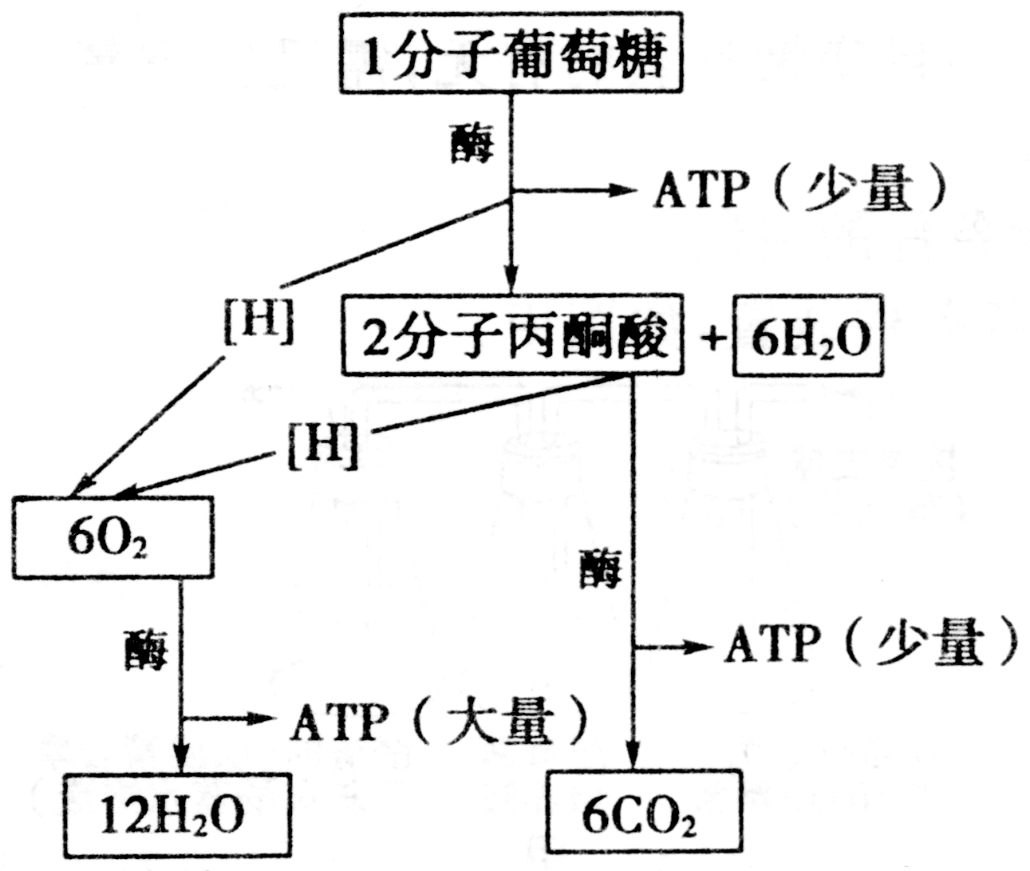
（1）呼吸过程是从 开始的，有氧呼吸的全过程分为 个阶段。
（2）在有氧呼吸的过程中，释放的CO₂是在第 阶段产生的；H₂O是通过第 阶段形成的；产生ATP最多的是第 阶段。
（3）有氧呼吸中氧的作用是 。
（4）写出有氧呼吸的总反应式 。
32、（12分）观察下图通过纸层析法提取和分离到的色素滤纸条，回答：
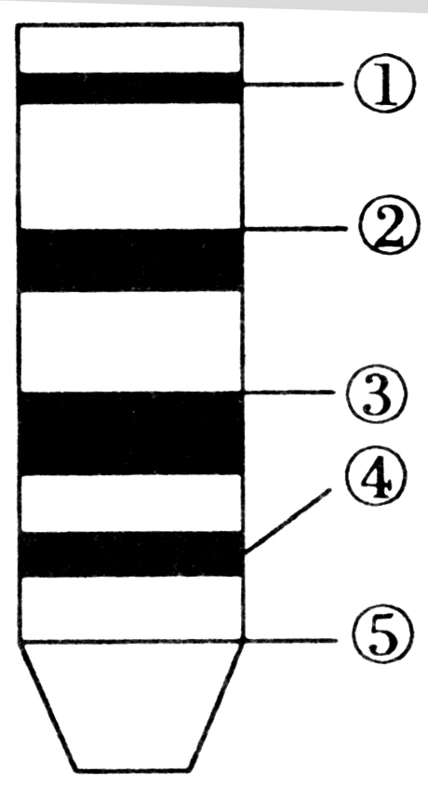
（1）分别写出①②③④对应的色素名称及颜色：
① 名称 ____________， 颜色____________
②名称 ____________， 颜色___________
③名称 ____________， 颜色____________
④名称 ____________， 颜色____________
- 在色素的提取中用到的有机溶剂是______________，提取中用到的有机溶剂是_____________。
（3）在⑤处应用___________划线，最好划2-3次，划线要____________。

33、(8分)下图A为二个渗透装置，溶液a、b为等浓度的同种溶液，液体c为清水；图B为“观察植物细胞质壁分离与复原”实验看到的处于30％蔗糖溶液的紫色洋葱表皮细胞。请回答：
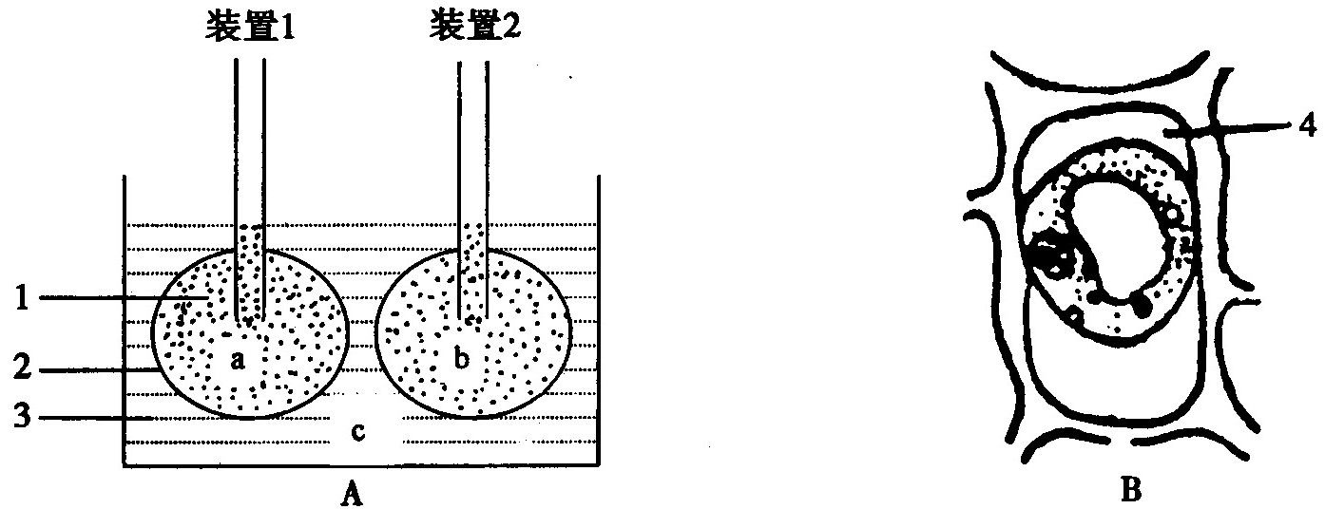

⑴ 一个成熟的植物细胞可看作一个封闭的渗透系统，因为图B中的__________相当于图A中的2(半透膜)，______________相当于图A中的a溶液，4处的物质为____________，这种物质能到达4处是因为_______________________________。
⑵ 若要探究溶液浓度对渗透作用的影响，则要调整图A中的某一溶液浓度，调整后，a、b、c三种溶液浓度大小顺序最好为：_______________________(2分)，并根据所学知识，在坐标图中用曲线表示实验过程装置l、装置2的液面高度变化趋势(二个渗透装置的起始液面高度定为O)(2分)。
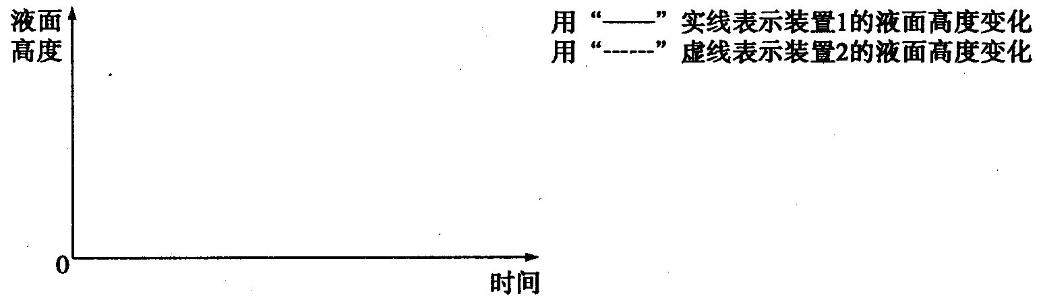

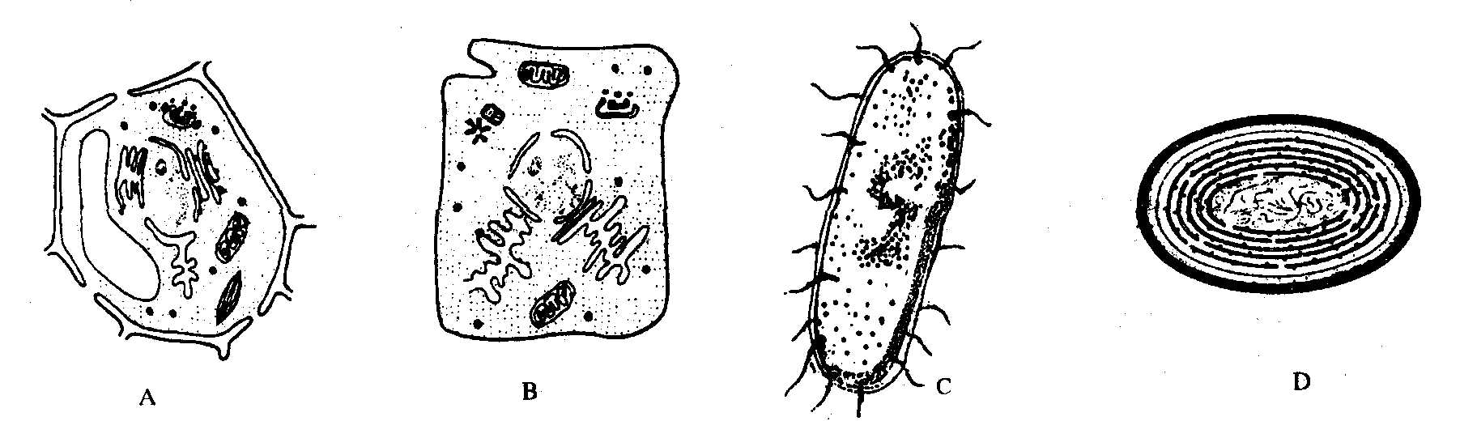
34、（11分）下图是四种生物的体内细胞结构模式图，据图回答：

⑴四种生物可以分为_______类，依据是__________________,属于真核生物的是_______________(填代号)，属于原核生物的是__________(填代号)，能进行光合作用的是__________、_______(填代号)，真核生物和原核生物遗传物质的存在形式分别是_________、_________。
- 四种生物的体内都含有的细胞器是_________。
- 与其他生物相比A生物特有的细胞结构是_________、_________。

